Приложение к проекту «Бессмертный книжный полк»

В феврале 2020 года был дан старт проекту: заведующий Детской библиотекой совместно с волонтерами клуба «Радуга» приняли участие в открытии Года Памяти и Славы в честь 75-летия Великой Победы. Была организована площадка «Дороги войны – дороги Победы», где волонтеры помогали в проведении игр и викторин.
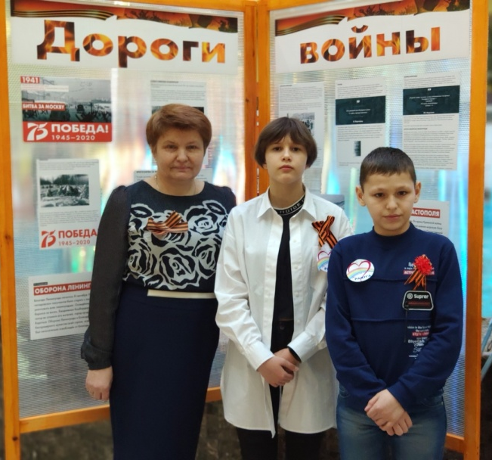
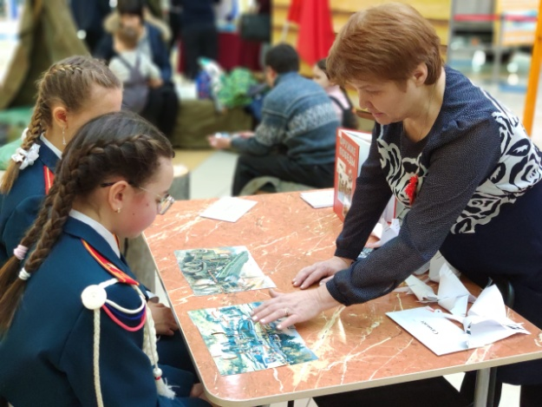
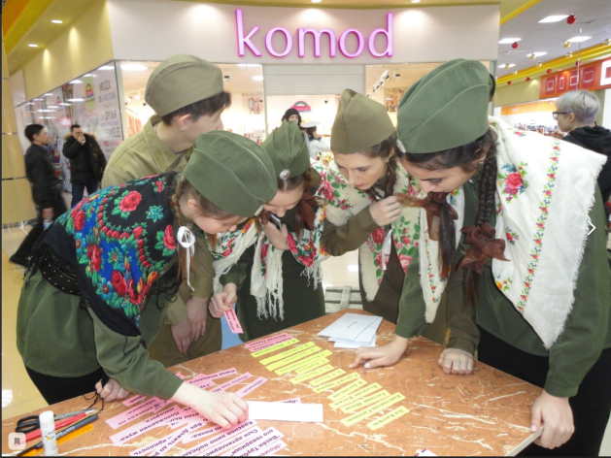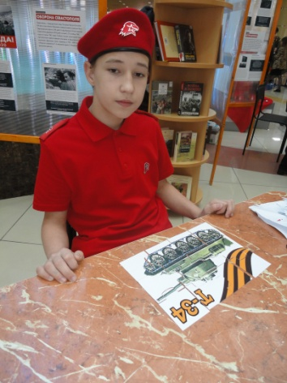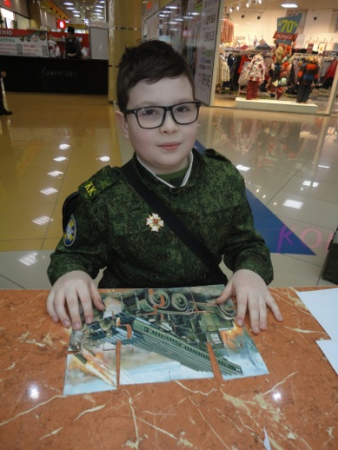
В социальной сети Вконтакте на странице Детской библиотеки с января 2020 года ведется постоянная рубрика «Книги, опалённые войной: 75 книг о войне» - художественные произведения написанные писателями фронтовиками. Прочтение книг известных авторов поможет осмыслить события Великой Отечественной войны и познать цену Победы.
